ECONOMIA CIRCULAR NA INDÚSTRIA COSMÉTICA: A RECICLAGEM DE EMBALAGENS

Caroline Teixeira Lopes

RESUMO
A crescente geração de resíduos sólidos, impulsionada pelo consumo excessivo e uso de plásticos descartáveis, representa um desafio global atual. No setor de cosméticos, embalagens de uso único como as de xampu e condicionador respondem por uma parcela significativa desse problema. Este estudo propõe a reutilização do polietileno de alta densidade (PEAD) dessas embalagens, avaliando suas as propriedades mecânicas, térmicas e físico-químicas do material reciclado após um ciclo de reciclagem. A metodologia envolveu a limpeza, secagem, moagem, reciclagem do PEAD e injeção para confecção de corpos de prova, posteriormente submetidos a análises físico-química, térmica e mecânicas. Os resultados indicaram que o PEAD reciclado mantém propriedades similares ao material virgem, com fratura dúctil e boa estabilidade térmica, confirmando sua viabilidade técnica para reutilização.

Palavras-chaves: Embalagens de cosméticos, Reciclagem, PEAD, Ciclo de reprocessamento.

INTRODUÇÃO
A geração de resíduos sólidos urbanos acompanha a humanidade desde suas primeiras organizações sociais, sendo um importante indicador de atividade humana (KINDLEIN; COUTINHO, 2014). Com a Revolução Industrial e o surgimento de novos materiais, como o plástico, houve um salto significativo na produção de resíduos (ONU, 2024). O crescimento populacional e o aumento do consumo ampliaram ainda mais a geração de resíduos, exigindo soluções para o descarte adequado (SOUZA; RIBEIRO, 2022). Em resposta a esses desafios, a Agenda 2030 estabeleceu 17 Objetivos de Desenvolvimento Sustentável (ODS), com destaque para o ODS 11, 12 e 13, voltados para cidades sustentáveis, consumo responsável e ação climática (ONU, 2015). No Brasil, a Política Nacional de Resíduos Sólidos (Lei nº 12.305/2010) busca promover práticas sustentáveis, embora sua implementação enfrente desafios significativos, como o elevado consumo de plásticos descartáveis e de uso único (AWOYERA; ADESINA, 2020; CONCEIÇÃO et al., 2019). O Panorama Global do Manejo de Resíduos (2024) aponta que o mundo gerou 2,1 bilhões de toneladas de resíduos em 2023, com previsão de 3,8 bilhões até 2050, sendo 33% descartados inadequadamente. No Brasil, 80,96 milhões de toneladas foram geradas em 2023, com 26,72 milhões descartadas de forma incorreta (ABRELPE, 2024).
Atualmente, aproximadamente 40% de todo o plástico produzido tem vida útil de até um ano. Dentro desse quantitativo estão as embalagens de cosméticos, que produção anual de 120 bilhões de unidades, principalmente, para uso único (THE UPCYCLED BEAUTY COMPANY, 2024). No Brasil, as embalagens de xampu e condicionador são as mais utilizadas, presentes em 81% da “cesta básica de beleza” de homens e mulheres (PLAN BEAUTY, 2022). Neste trabalho propõe-se a reciclagem de PEAD proveniente de embalagens de xampu e condicionador, demonstrando seu potencial para promover a sustentabilidade a longo prazo.

OBJETIVO
- Investigar os efeitos da exposição de embalagens plásticas de shampoo e condicionador a UM ciclo de reciclagem, avaliando suas propriedades mecânicas, térmicas e físico-químicas e possibilidade de aplicação posterior.

METODOLOGIA
Foram utilizadas embalagens de xampu e condicionador, cujos rótulos e tampas foram previamente removidos. Em seguida, as embalagens foram cortadas para facilitar a limpeza, especialmente das superfícies internas. Após a higienização, procedeu-se à secagem em estufa a 80
°C por 1 hora. Foi estabelecido então que o esquema de processos e análises, como mostrado na Figura 1.

Figura 1: Metodologia aplicada
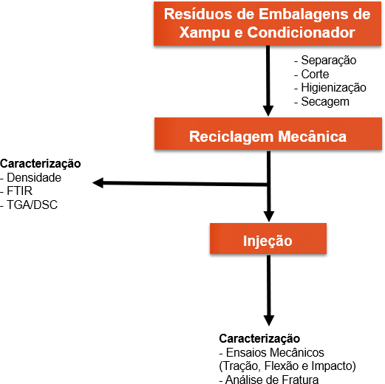
Após definição da metodologia, o material passou pelo processo de reciclagem para que em seguida fossem realizadas as análises estabelecidas. O processo de reciclagem é apresentado na Figura 2.
Figura 2: Esquema de reciclagem da embalagem de cosméticos
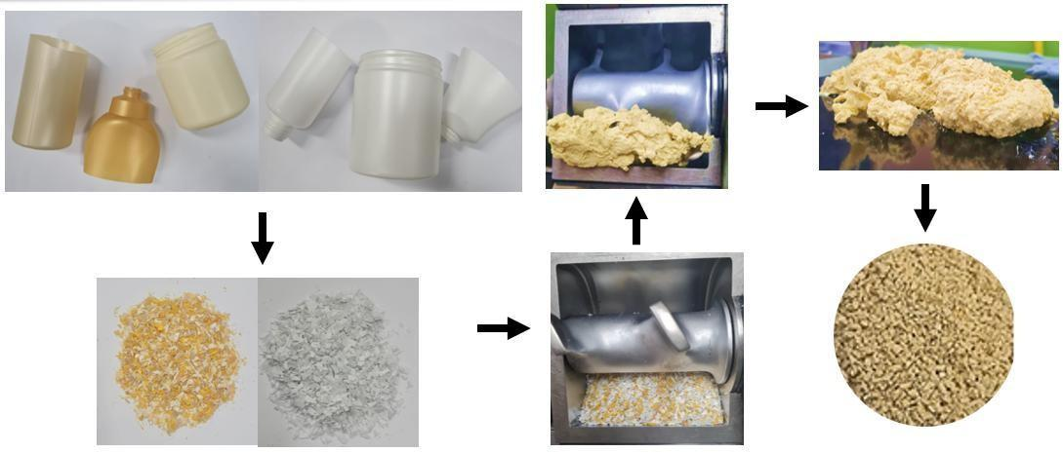

Posterior ao processo de reciclagem o material foi injetado para obtenção dos corpos de prova, estes foram utilizados posteriormente para caracterização dos parâmetros mecânicos do material. Os corpos de prova utilizados são apresentados na Figura 3.

Figura 3: Corpos de prova de tração e flexão obtido após o processo de reciclagem das embalagens
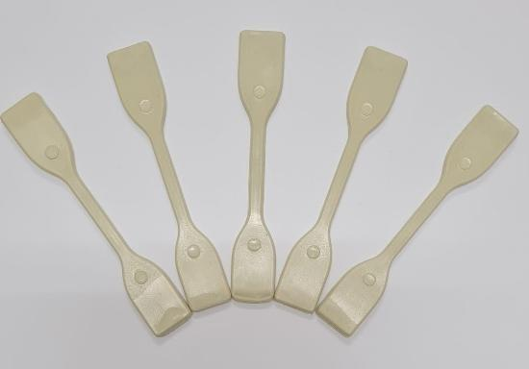
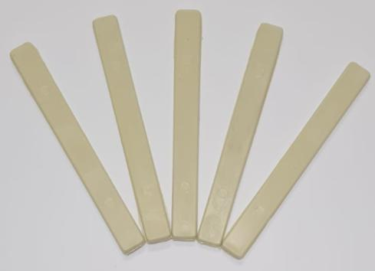

RESULTADOS
A partir da metodologia adotada, os resultados obtidos por meio de Espectroscopia de Infravermelho por Transformada de Fourier (FTIR) e Termogravimetria (TGA) demonstram que, após o primeiro ciclo de reciclagem, o PEAD reciclado mantém parâmetros similares ao material virgem, conforme evidenciado nas Figuras 4 e 5, e nas Tabelas 1 e 2 (SILVA et al,2023; NOVOA, 2014; MAQUINÉ, 2022).
Figura 4: Espectro de FTIR do PEAD Tabela 1: Principais vibrações na região após o 1º ciclo de reciclagem do FTIR observados no PEAD
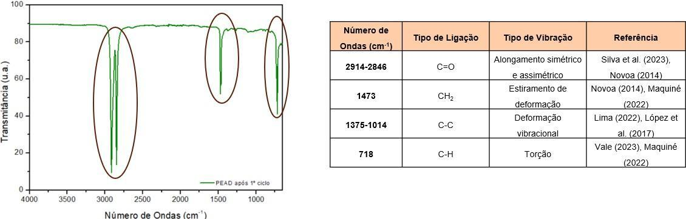

Figura 5: Curva de TGA e DTG do Tabela 2: Valores de TGA e DTG observados PEAD reciclado no PEAD
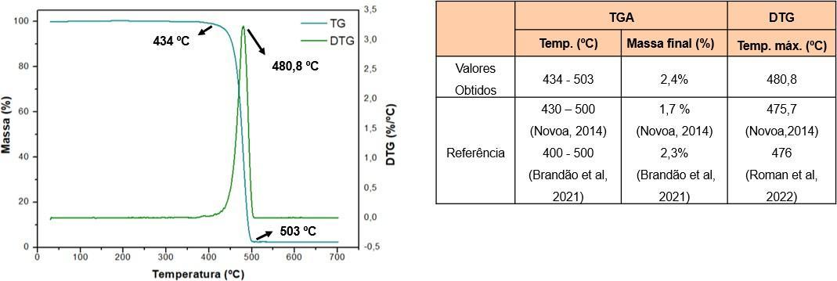

As propriedades mecânicas e a densidade do material reciclado, apresentadas na Tabela 3, também se mostraram próximas às do PEAD virgem (VALE, 2023; CALLISTER, RETHWISCH, 2018).
Figura 6: Propriedades mecânicas e de reciclagem do material reciclado
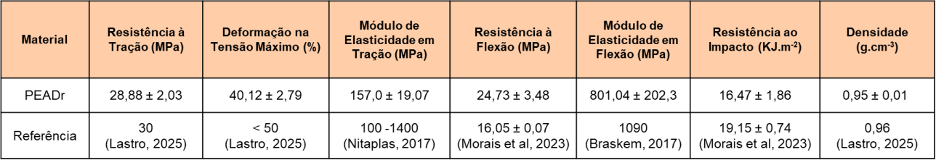

Após realização dos ensaios mecânicos, o corpo de prova utilizado no ensaio de tração foi utilizado para a realização do ensaio de fratura. Foi possível observar um rasgamento fibroso, característica típica de uma fratura dúctil, ligado a uma significativa deformação plástica antes da ruptura.
Figura 7: Fratura do Corpo de Prova (a) olho nu (b) 100x (c) 1000x
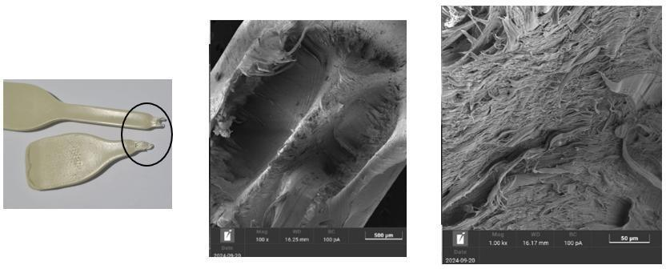

Os resultados obtidos indicam a viabilidade de reutilização do polietileno de alta densidade (PEAD) após o primeiro ciclo de reciclagem, sem comprometer propriedades essenciais do material. Mesmo após o processamento, o material manteve características físico-químicas e mecânicas relevantes, o que o torna adequado para novas aplicações, reforçando seu potencial dentro de uma abordagem mais sustentável de uso contínuo de recursos plásticos.

REFERÊNCIAS
- ABRELPE - Associação Brasileira de Empresas de Limpeza Pública e Resíduos Especiais, Panorama dos Resíduos Sólidos no Brasil, 2024. Disponível em: https://www.abrema.org.br/panorama/. Acesso em: 20 de jan. 2025.
- ASTM D570. Standard Test Method for Water Absorption of Plastics. ASTM Stand. USA, 2018. Disponível em: https://doi.org/10.1520/D0570-98R10E01. Acesso em 10 mar 2025
- ASTM D638. Standard Test Method for Tensile Properties of Plastics. ASTM Stand. USA, 2014. Disponível em: https:www.astm.org/d0638-14.html. Acesso em 10 mar 2025
- CALLISTER, W. D.; RETHWISCH, D. G. Fundamentos da Ciência e Engenharia dos Materiais. 9ª ed. Rio de Janeiro: LTC, 2018
- CONCEIÇÃO, M. & PACHECO, J. & DALMAS, F. & ROSINI, A. (2019). O plástico como vilão
do meio ambiente. Revista Geociências - UNG-Ser. 18. 50. 10.33947/1981-7428-v18n1-4024.

GASTON, F.; DUPUY, N.; GIRARD‐PERIER, N.; MARQUE, S. R. A.; DOREY, S.;
Comprehensive investigation on physical and chemical properties of γ‐irradiated multilayer PE/EVOH/PE film: A multiscale approach. Applied Research. 2023
https://doi.org/10.1002/appl.202200065
- ONU, United Nations Environment Programme, International Solid Waste Association United (2024). Global Waste Management Outlook 2024: Beyond an age of waste – Turning rubbish into a resource. Disponível em: https://wedocs.unep.org/20.500.11822/44939. Acesso: 14 maio 2024
- OECD, Global Plastics Outlook: Economic Drivers, Environmental Impacts and Policy Options, 2022. Disponível em: https://doi.org/10.1787/de747aef-en. Acesso: 14 maio 2024
- SILVA, J. J. O.; CERQUEIRA, G.R.; MORELLI, C. L.; ALVES, K. G. B. Thermo-oxidative
degradation in polymer blends of HDPE/EVOH/PE-g-AM applied in the automotive industry. Observatorio de la Economia Latinoamericana, v. 21, n. 08, p. 7943-7964, 2023. Disponível em: https://doi.org/10.55905/oelv21n8-011. Acesso em: 30 mar. 2025.
- TERRANOVA, C., BIAZINI, F. L. (2022). Planares: Analysis and suggestions for improvements. Revista Tecnologia e Sociedade, 18(53). https://doi.org/10.3895/rts.v18n53.15795

